Transportmittel
Lies die Texte, nummeriere die Bilder und schreib das richtige Wort.

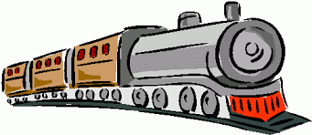 | 1. Ich hänge in der Luft und bringe die Leute auf die Berge.  ............................ | 2.Ich transportiere Leute nur in der Stadt. Ich fahre auf Schienen und brauche Elektrizität.  ................................ | 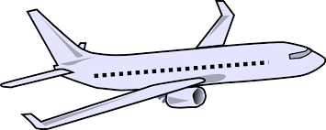
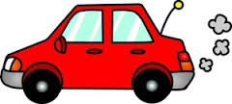 | 3. Früher war ich das einzige Transportmittel. Heute arbeite ich nur bei einigen Festen.  .............................. | 4.Ich fahre auf dem Wasser. Ich transportiere Leute oder Waren. | 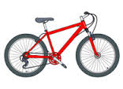
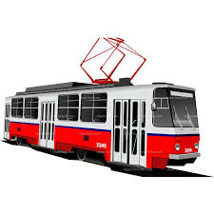 | 5. Ich bin sehr schwer und transportiere Waren. Die Autofahrer mögen mich nicht.  ............................... | 6. Die Leute nehmen mich, wenn sie schnell, ohne Verkehr reisen wollen. Ich fahre unter der Erde.  ........................... | 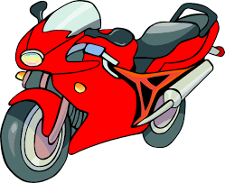
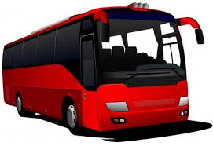 | 7.Ich bin ein sehr langes Transport –mittel. Ich fahre sehr schnell auf Schienen. Ich habe eine Lokomotive.  ............................. | 8.Ich transportiere die Leute in weit entfernte Länder. Ich funktioniere nur in der Luft.  .............................. | 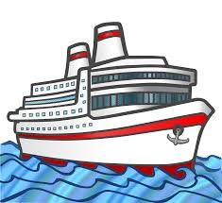
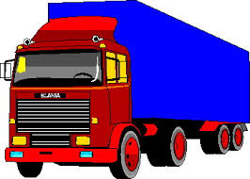 | 9.Ich habe zwei Räder und fahre nicht sehr schnell. Viele Leute treiben Sport mit mir.  ................................ | 10. Man verwendet mich vor allem im Krieg, oder wenn man das Meer ergründen will.  .............................. | 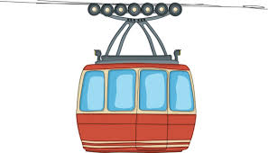
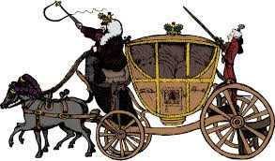 | 11. Wenn Teens zu Fuβ sind und schneller weiterkommen wollen, nehmen sie mich........................ | 12.Ich transportiere die Leute in der Stadt, aber auch zwischen Städten.  ............................ | 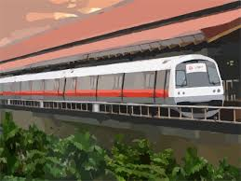
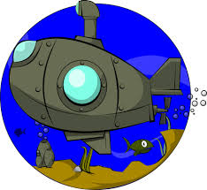 | 13. Ich habe zwei Räder, kann aber sehr schnell fahren.  .............................. | 14. Oft bleibe ich in einer Verkehrsstockung stecken.  ................................ | 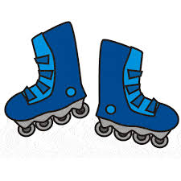

Antworten füd fie Lehrer

- die Seilbahn
- die Straβenbahn
- die Kutsche
- das Schiff
- der Lastwagen
- die U-Bahn
- der Zug / die Eisenbahn
- das Flufzeug
- das Fahrrad
- das Unterseeboot
- die Inliner / die Rollschuhe
- der Autobus
- das Motorrad
- das Auto

